Частное учреждение образования

«Колледж бизнеса и права»

ОТЧЕТ ПО ЛАБОРАТОРНОЙ РАБОТЕ КПиЯП №14

Т.091005

Руководитель практики Е.Н.Коропа

Учащийся А.О.Зеневич

2022

«Делегаты»

Задание 1

Условие

Создайте класс с двумя методами с одинаковой сигнатурой –  
через аргументы передаётся массив с Фамилией Именем Отчеством  
сотрудника, а возвращается строка – в первом методе «Фамилия И.О.», во  
втором – «Фамилия Имя». Создайте делегат для ссылки на эти методы и  
продемонстрируйте их работоспособность.

Код программы

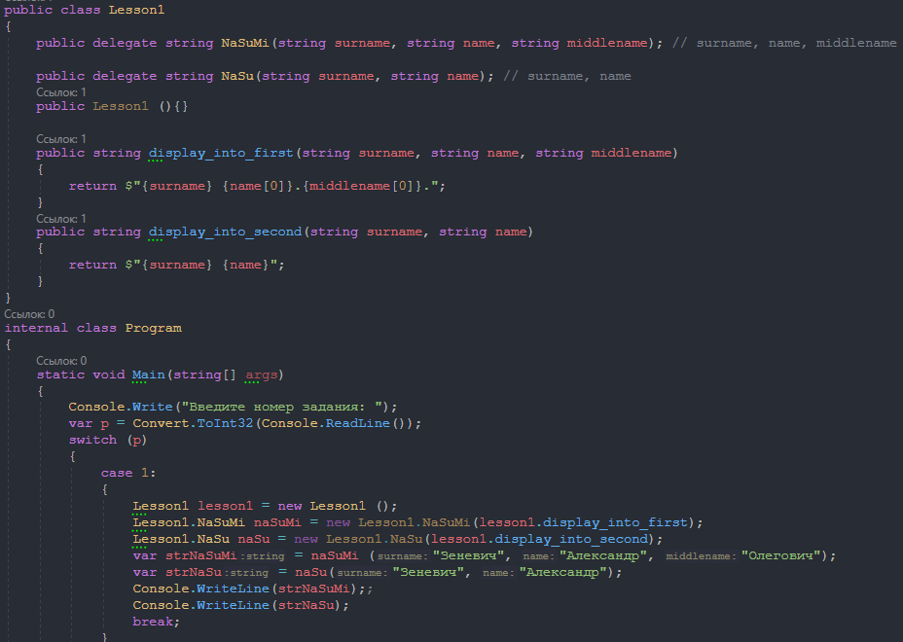

Результат программы

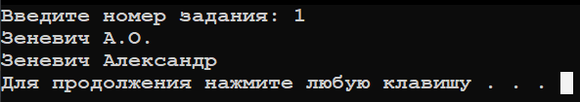

Задание 2

Условие

Разработать класс НовостнойОператор, предоставляющий услуги  
рассылки информации по категориям (новости, погода, спорт, происшествия, юмор).  
Разработать класс ПодписчикУслуги, который подписывается на  
определенную категорию и при выходе новой новости в категории,  
подписчик получает услугу.

Код программы

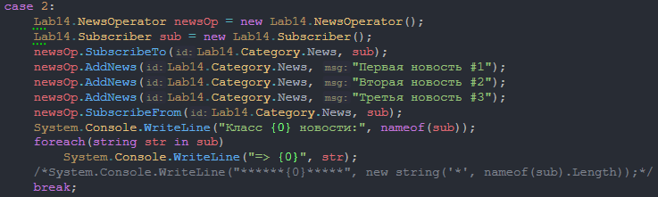

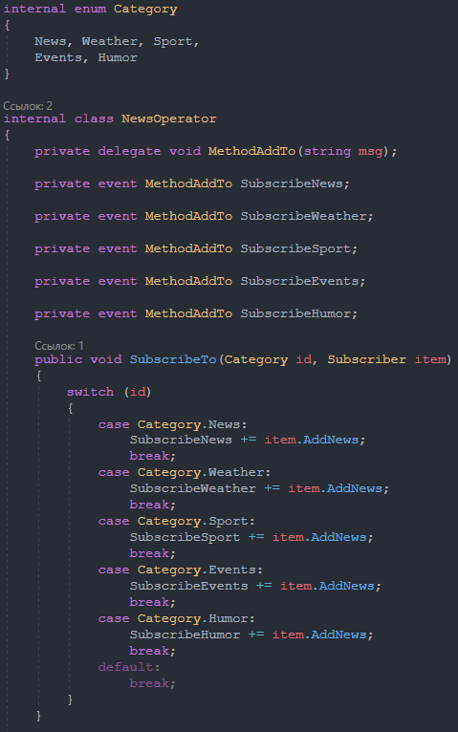

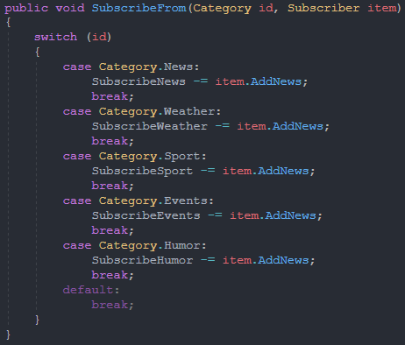

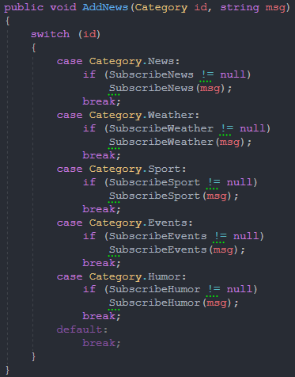

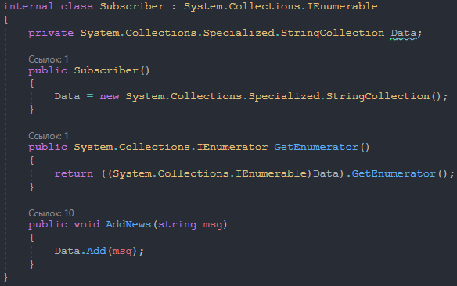

Результат программы

